Ngày Thơ Việt Nam Xuân Bính Ngọ năm 2026 với chủ đề “Trước biển lớn” tại trường THCS Khánh Nhạc

Hòa trong không khí rộn ràng của Ngày Thơ Việt Nam – sự kiện văn hóa được tổ chức hằng năm vào Rằm tháng Giêng theo khởi xướng của Hội Nhà văn Việt Nam, Trường THCS Khánh Nhạc đã tổ chức Ngày Thơ Việt Nam Xuân Bính Ngọ 2026 với nhiều hoạt động ý nghĩa, lan tỏa tình yêu thi ca đến toàn thể cán bộ, giáo viên và học sinh trong nhà trường.
Với chủ đề chung của Ngày Thơ năm nay là “Trước biển lớn”, hoạt động tại trường không chỉ tôn vinh giá trị truyền thống của thơ ca dân tộc mà còn khơi dậy trong thế hệ trẻ khát vọng học tập, sáng tạo và hội nhập.
Nhằm tạo cơ hội để mọi học sinh đều được tiếp cận và trải nghiệm không khí Ngày Thơ, nhà trường đã triển khai tổ chức đồng loạt tại 24/24 lớp học với sự tham gia của 100% học sinh. Tại mỗi lớp, các hoạt động được thiết kế linh hoạt, phù hợp như:
+ Nghe giới thiệu về ý nghĩa Ngày Thơ Việt Nam.
+ Đọc – ngâm – trình bày những bài thơ yêu thích.
+ Sáng tác thơ ngắn theo chủ đề mùa xuân, quê hương, mái trường.
Không khí các lớp học trở nên ấm áp, rộn ràng. Những vần thơ của các tác giả quen thuộc được vang lên đầy cảm xúc, xen lẫn là những sáng tác hồn nhiên, trong trẻo của chính các em học sinh. Qua hoạt động này, các em không chỉ được bồi dưỡng tâm hồn, khả năng cảm thụ văn học mà còn thêm yêu tiếng Việt, yêu quê hương, đất nước.
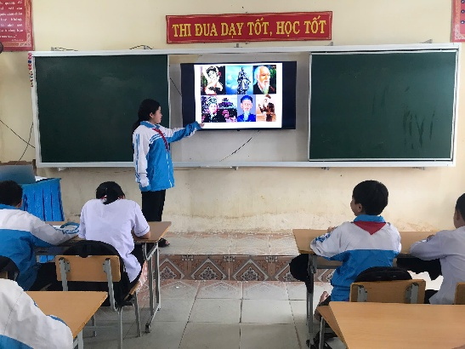
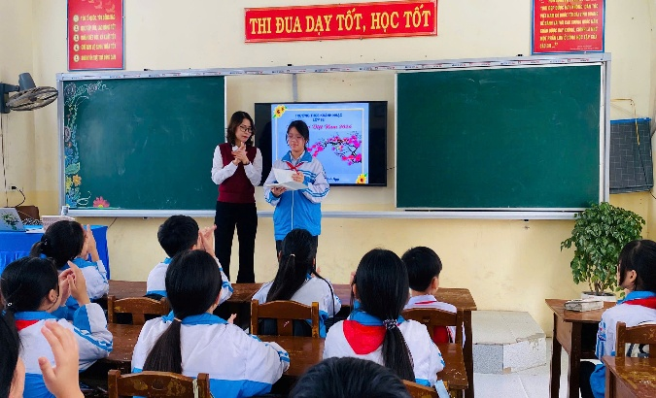
Bên cạnh hoạt động đại trà tại các lớp, chiều ngày 14 tháng Giêng âm lịch, nhà trường tổ chức chương trình giao lưu Ngày Thơ dành cho giáo viên và các em học sinh giỏi môn Ngữ văn. Chương trình diễn ra trong không gian trang trọng, ấm cúng với các nội dung:
+ Tọa đàm, chia sẻ cảm nhận về thơ ca Việt Nam qua các thời kỳ. Đặc biệt sau khi sáp nhập tỉnh quê Hương Ninh Bình có bề dày lịch sử lâu đời, văn hiến và giàu truyền thống cách mạng, miền đất của nhiều danh nhân, nhà văn, nhà thơ nổi tiếng như Nguyễn Khuyến, Nam Cao. Thơ đã bắt rễ trong con người Việt Nam và người Ninh Bình, thơ có mặt trong đời sống hôm qua, hôm nay và suốt những mai sau...
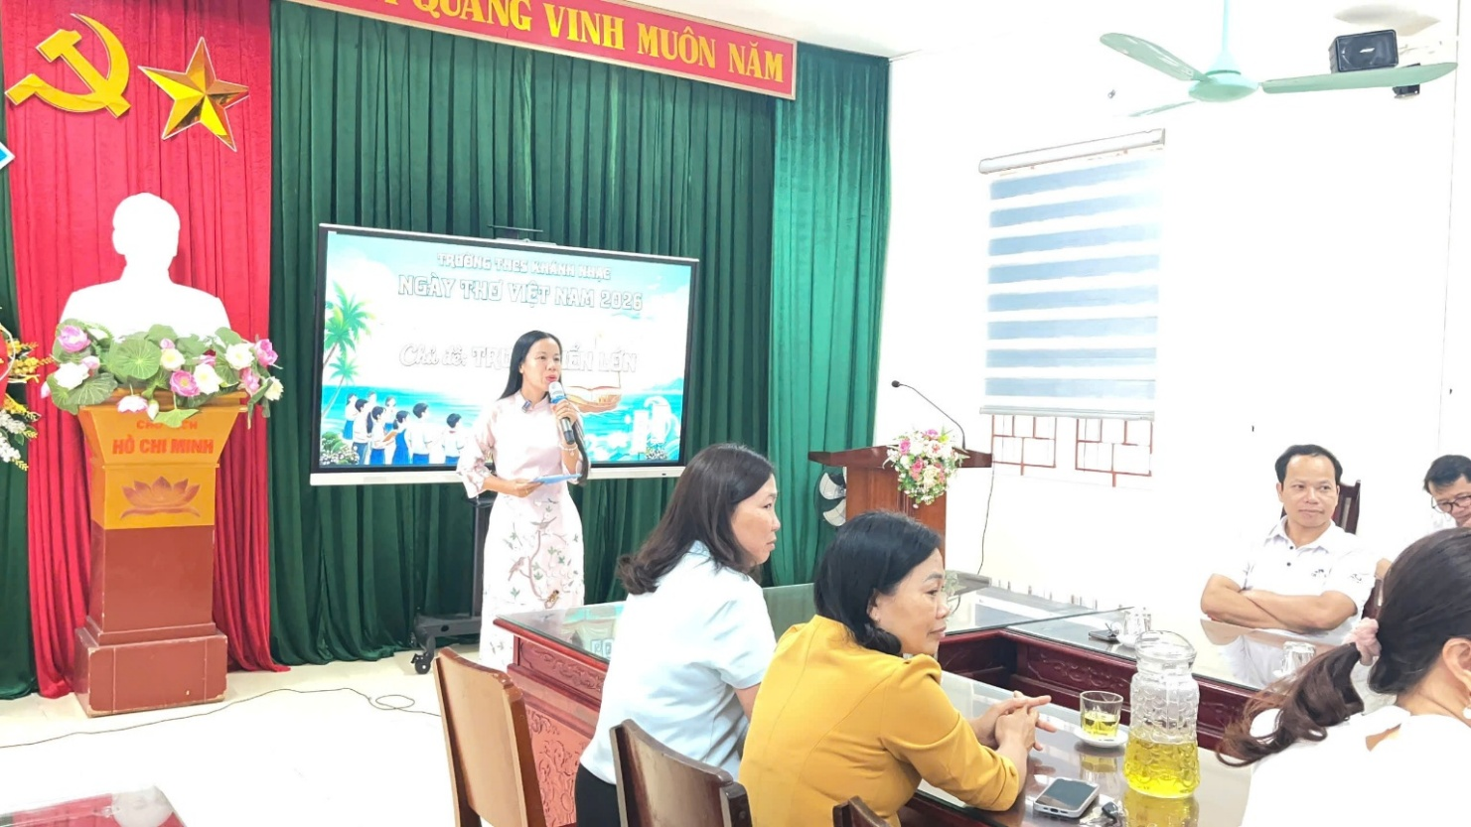
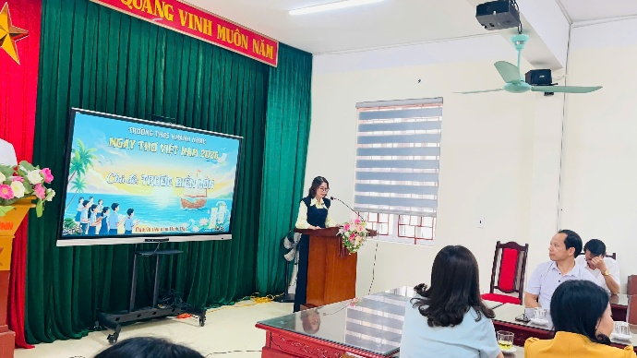
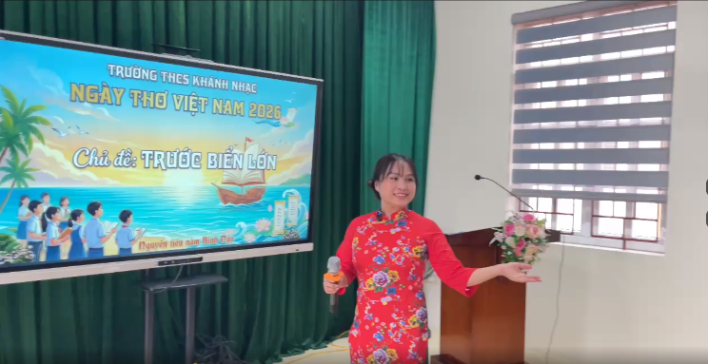
+ Ngâm thơ, bình thơ.
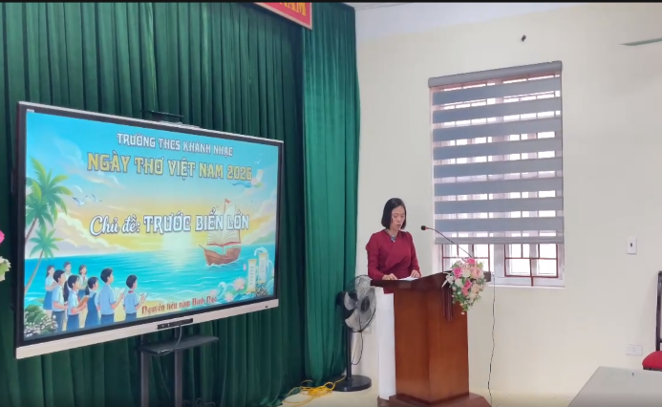
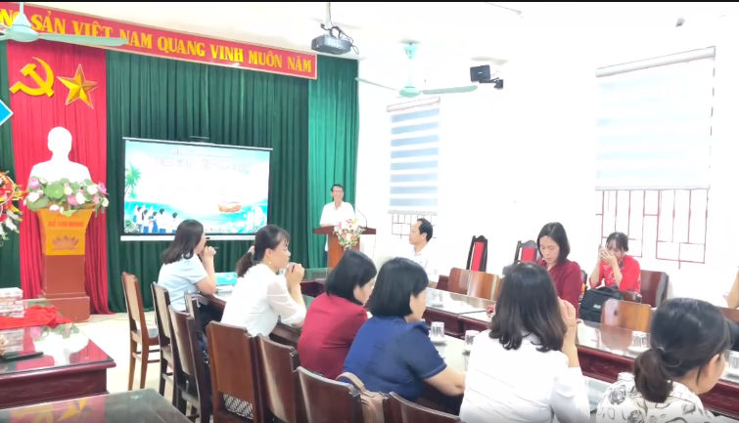
+ Giao lưu sáng tác giữa thầy và trò.

+ Trong buổi chiều thơ còn có sự góp mặt của học sinh có năng khiếu văn chương

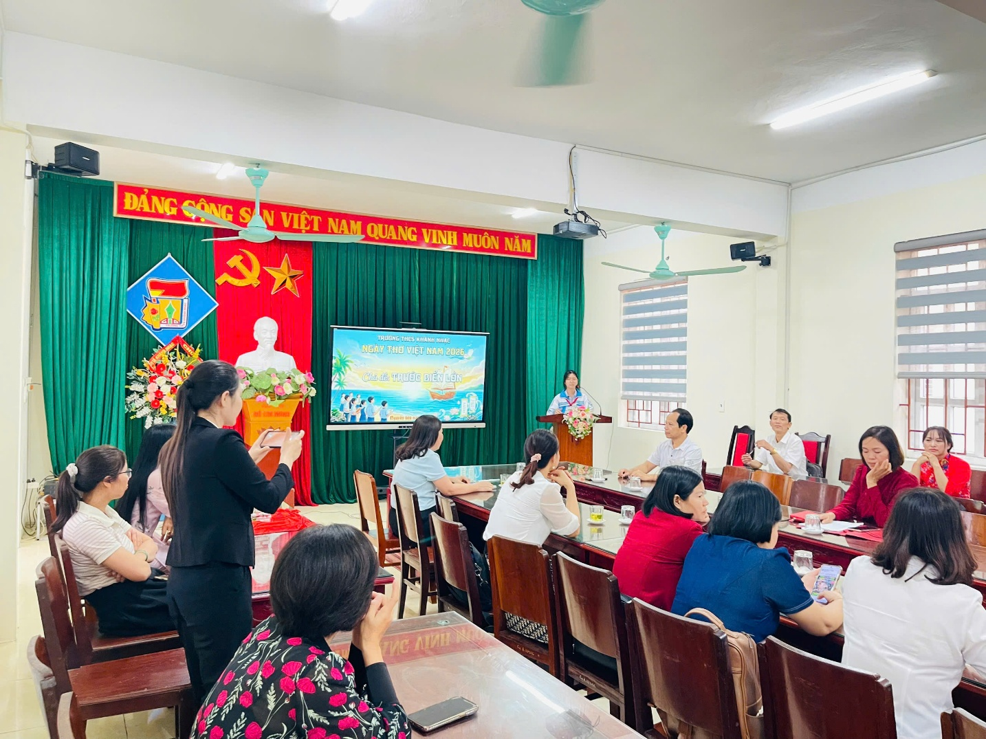
Khép lại chương trình ngày thơ là phát biểu của Lãnh đạo nhà trường ghi nhận và biểu dương tinh thần tích cực tham gia của 100% học sinh toàn trường trong hoạt động tổ chức tại 24 lớp, đồng thời đánh giá cao sự sáng tạo, say mê của giáo viên và các em học sinh giỏi Ngữ văn trong chương trình giao lưu chiều 14 âm lịch.
Trong bài phát biểu, đồng chí khẳng định: Việc tổ chức Ngày Thơ Việt Nam tại Trường THCS Khánh Nhạc không chỉ nhằm tôn vinh giá trị của văn học dân tộc mà còn góp phần giáo dục học sinh biết yêu cái đẹp, yêu tiếng Việt, yêu quê hương mình, biết trân trọng truyền thống, nuôi dưỡng ước mơ và tự tin “vươn mình ra biển lớn”.
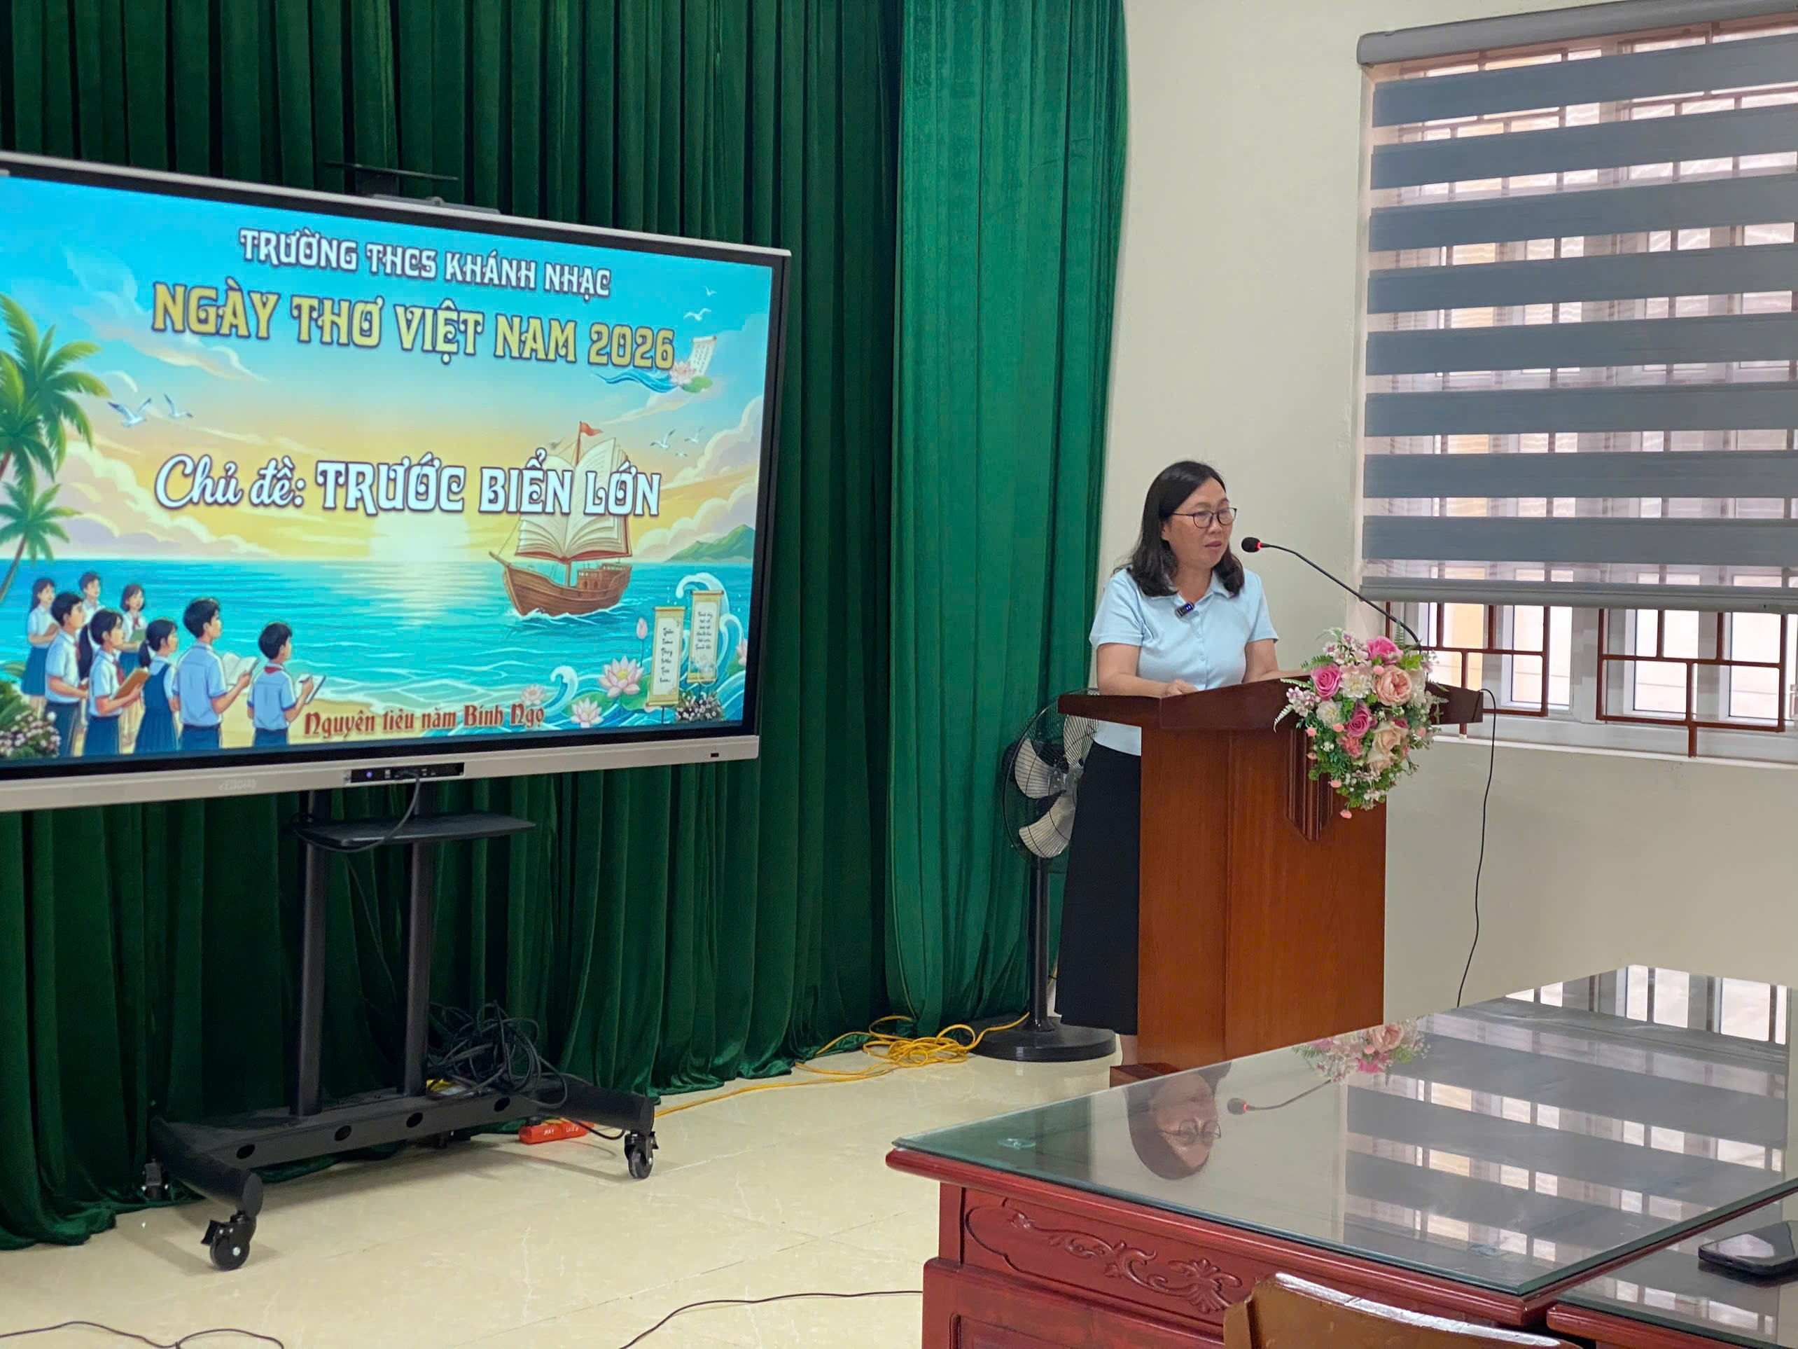
Đại diện Ban Giám hiệu đã trao những phần quà ý nghĩa tới các tác giả có các tác phẩm như một sự ghi nhận, động viên tinh thần sáng tạo. Mỗi món quà tuy nhỏ nhưng chứa đựng sự trân trọng của nhà trường đối với những tâm hồn yêu văn chương, biết gửi gắm cảm xúc qua từng câu chữ.
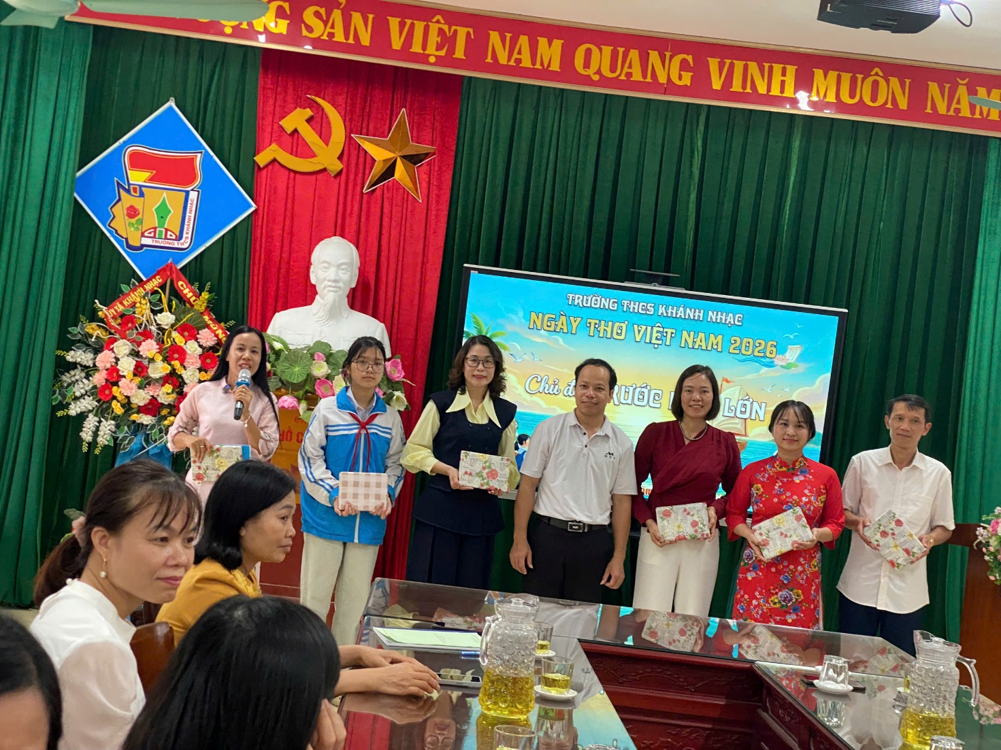
Ngày Thơ Việt Nam Xuân Bính Ngọ 2026 tại Trường THCS Khánh Nhạc đã khép lại trong niềm vui và dư âm lắng đọng. Hoạt động không chỉ là dịp tôn vinh thơ ca mà còn góp phần xây dựng môi trường giáo dục giàu bản sắc văn hóa, nơi mỗi học sinh được nuôi dưỡng tâm hồn bằng cái đẹp, cái hay của tiếng Việt.
Tin rằng, từ những vần thơ đầu xuân ấy, các thầy cô sẽ giữ lại cho mình một cảm xúc đẹp, một câu thơ hay, một rung động nhỏ bé nhưng chân thành sau bộn bề lo toan cuộc sống. Các em học sinh Trường THCS Khánh Nhạc sẽ nuôi dưỡng trong mình một tâm hồn đẹp như thơ Nguyễn Khuyến – trong sáng, sâu sắc, nghĩa tình và biết ước mơ, tự tin “vươn mình ra biển lớn”, mang theo hành trang tri thức và tình yêu quê hương trên hành trình trưởng thành.

